令和６年５月無災害記録証授与（中央労働災害防止協会）進歩賞
有限会社 谷口鈑金工業 石川県河北郡津幡町字東荒屋514
代表取締役 谷口 栄士 一般機械器具製造業（10人～29人）
平成29年2月27日から無災害継続、令和4年3月25日に第二種記録1400日を達成しました。
【無災害記録継続の極意は？】
弊社は、プレス加工、溶接加工により指先サイズから機械カバー、機械フレームまでお客様の要望に応える製品を作っています。職場での安全を確保するために、プレスや溶接作業はもとより材料や製品を搬送するフォークリフトやクレーンの整備点検、作業の安全に努めています。
しかし、材料や製品で日々作業場の状況が変わり、振り向けば人がいるといった危険もあり、能登半島地震では当社の熔接用ボンベが倒れましたので、ボンベの転倒防止を見直しました。
特に週末や月末などの区切りで災害に対する意識が薄れるため、週２回の朝礼でその時々の作業上の注意を促しています。作業員の安全意識を継続して高めていくことが極意でしょうか。
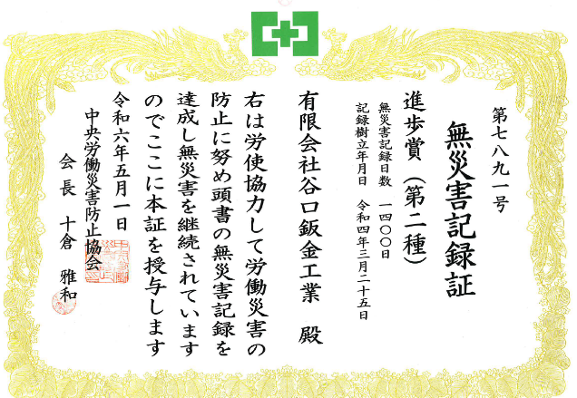
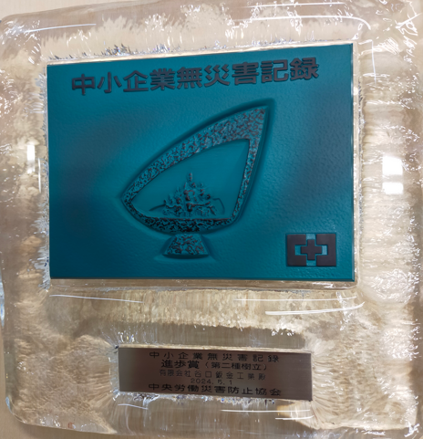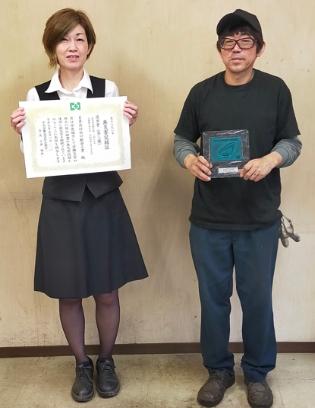
記録証を持つ前田さんと盾を持つ谷口社長

